IPC Информационно-аналитическое агентство


Неделя «Россия инновационная»

18.04.12

С 17 по 19 апреля 2012 года в павильоне №8 (зал 1) Центрального выставочного комплекса «Экспоцентр» проходит 4-я международная выставка «Навитех-2012» в рамках международного конгрессно-выставочного проекта «Навигационные системы, технологии и услуги» совместно с VI Международным форумом по спутниковой навигации.
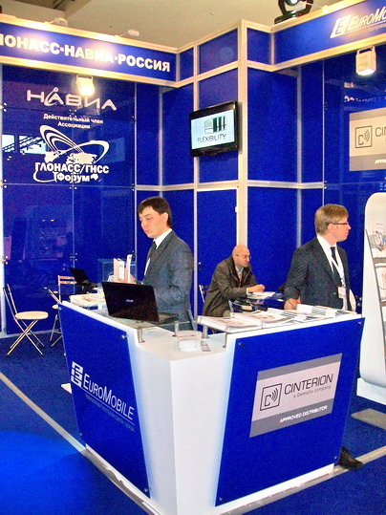
Проект реализован ЦВК «Экспоцентр» и ООО «Профессиональные конференции» при поддержке Федерального космического агентства, ТПП РФ, Правительства Москвы, Ассоциации разработчиков, производителей и потребителей оборудования и приложений на основе глобальных навигационных спутниковых систем «ГЛОНАСС / ГНСС Форум», а также федерального сетевого оператора ОАО «НИС-ГЛОНАСС».
Система ГЛОНАСС уже по своему составу и задачам носит инновационный характер, охватывая широкий спектр приложений – от фундаментальных научных исследований до массового прикладного применения. Спутниковая навигация является катализатором эффективного развития национальной экономики, важным фактором обеспечения ее конкурентоспособности.
Выставка «Навитех-2012» пройдет в рамках Недели «Россия инновационная». Этот новое крупномасштабное выставочно-конгрессное событие организовано в соответствии с рекомендацией Правительства РФ под эгидой Торгово-промышленной палаты РФ и объединяет в единое целое выставочно-конгрессные форумы инновационной направленности.
Экспозиция выставки «Навитех-2012» вновь объединит ведущих российских и зарубежных разработчиков и производителей навигационного оборудования и программного обеспечения, отразит преимущества использования навигационных технологий и услуг в различных сферах экономики и бизнеса.
Экспозиция на площади в 1 000 кв. м ознакомит специалистов с новейшими навигационно-информационными системами на транспорте; навигационными технологиями в землеустройстве, проектировании и строительстве, а также с автомобильной и персональной навигацией, оборудованием, LBS-услугами, профессиональным навигационным оборудованием, модулями и компонентами.
Инновационную продукцию и разработки представят более 100 компаний (50 их них – российские) из 13 стран: Германии, Ирландии, Казахстана, КНР, Литвы, Республики Беларусь, России, США, Тайваня, Украины, Финляндии, Франции, Чехии.
Среди экспонентов такие фирмы и предприятия, как ESRI, Rainbow Electronics, Syrus, «Гонец», Ижевский радиозавод, КБ «Навис», «М2М Телематика», «Навигационно-информационные системы», Нижегородское научно-производственное объединение им. М.В. Фрунзе, «Петроинтрейд», «Российские космические системы», «Спутниковая система» и др.
Уникальность смотру «Навитех-2012» придают: масштабный проект «ЭРА-ГЛОНАСС», представленный компанией НИС-ГЛОНАСС, и проект компании «М2М Телематика» – «Социальный ГЛОНАСС».
Кроме того, будет работать специальная экспозиция «Стартовая площадка», которая продемонстрирует самые последние разработки участников выставки, еще не вышедшие на рынок.
Центральным событием года в области коммерческого использования спутниковых навигационных технологий и, прежде всего, российской навигационной системы ГЛОНАСС станет VI Международный форум по спутниковой навигации. Организаторы форума – компания «Профессиональные конференции» и Ассоциация «ГЛОНАСС / ГНCС Форум».
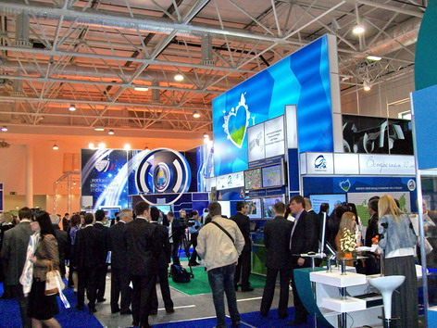
Основная цель Форума – проинформировать широкую аудиторию о состоянии и планах развития спутниковых навигационных систем, о государственной политике в области использования системы ГЛОНАСС в России, инновационных технологиях, новейшей аппаратуре спутниковой навигации и услугах, международном опыте использования навигационных систем, создании единых международных стандартов в области спутниковой навигации.
Программа Форума 2012 года отразит все направления использования спутниковых систем навигации в экономике России.
В первый день Форума, по окончании пленарного заседания все участники приглашаются на круглые столы, которые будут посвящены наиболее острым вопросам, связанным с развитием рынка навигационно-информационных услуг.
Участники круглых столов обсудят, в частности, создание современных карт и ГИС, возможные направления развития навигационных приложений и LBS-услуг, будущее автомобильной навигации. Будут рассмотрены вопросы, связанные с ролью государства в развитии рынка навигационных систем и услуг, проблемы и тенденции развития законодательства в этой области.

Выставку открыли и осмотрели президент ТПП РФ С.Н.Катырин и ген. директор ЦВК «Экспоцентр» С.С. Беднов, а также представители Госдумы РФ.

Сергей Горнов, МИАА IPC, www.inter-pc.ru

